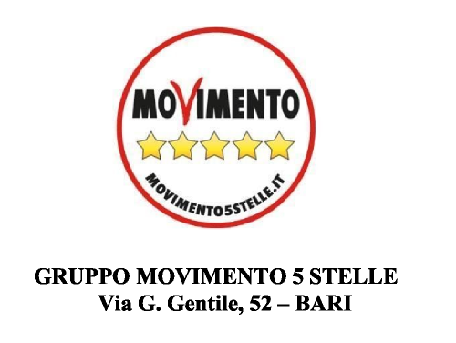
Al Presidente del Consiglio Regionale
Mario Loizzo
SEDE

e p.c. All'Assessore alla Formazione e Lavoro
Sebastiano Leo
SEDE

OGGETTO: Interrogazione a risposta scritta su Tirocini di inclusione sociale rivolti a disoccupati ex percettori di mobilità in deroga - Percorsi di politiche attive per la realizzazione nella Regione Puglia.
La sottoscritta Antonella Laricchia, Consigliera Regionale del MoVimento 5 Stelle espone quanto segue:

PREMESSO CHE
➢ La Legge 28 giugno 2012, n.92 (Legge Fornero) prevede all'art. 2 commi 64, 65, 66 la possibilità di disporre, con riferimento al periodo 2013-2016, sulla base di specifici accordi, la concessione degli ammortizzatori sociali in deroga alla vigente normativa, per la gestione delle situazioni derivanti dal perdurare dello stato di crisi. Il Ministro del lavoro e delle politiche sociali, di concerto con il Ministro dell'economia e delle finanze, può disporre, per periodo non superiori a dodici mesi (prorogabili entro limiti predeterminati), la concessione, anche senza soluzione di continuità, di trattamenti di integrazione salariale e di mobilità, anche con riferimento a settori produttivi e ad aree regionali, nei limiti delle risorse finanziarie (già incrementate) a tal fine destinate dal Fondo
1
sociale per occupazione e formazione ex art. 18 comma 1 lettera a) del D.L. 29 novembre 2008, n. 185, convertito con modificazioni dalla Legge 28 gennaio 2009, n. 2.
- La normativa in materia di ammortizzatori sociali è stata riorganizzata dal Decreto Legislativo 14 settembre 2015, e, nella fattispecie, i Decreti interministeriali del 8 luglio 2015 n. 90973, del 7 gennaio 2016 n. 261, del 23 marzo 2016 n. 1600024 e del 9 settembre 2016 n.1600075 hanno assegnato risorse, in tale materia, da ripartirsi sul territorio nazionale.
- Il Decreto Legislativo 24 settembre 2016, n. 185, con inserimento del comma 6-bis dell'art. 44 del D.Lgs n. 148 del 2015 è intervenuto ampliando a favore di Regioni (e Province Autonome) la possibilità di derogare ai criteri previsti dalla legge in materia di ammortizzatori sociali in deroga, relativamente alle annualità 2014, 2015, 2016, anche per azioni di politiche attive, fino al 50% delle risorse attribuire a Regioni (e Province autonome).
CONSIDERATO CHE
- L'INPS con determina dell'8 novembre 2017, n. 164 ha adottato delle Convenzioni con le Regioni (o le Provincie autonome) per l'erogazione degli importi relativi a misure di politica attiva, ai sensi dell'art 44, comma 6 bis del D Lgs. 24 settembre 2015, n. 148.
- Con successivamente circolare del 18 gennaio 2018, n. 6 sono state recepite le disposizioni della predetta determina INPS ed è stato approvato lo schema di convenzione finalizzato all'erogazione dei trattamenti economici di politica attiva del lavoro finanziati.
- Con nota del 10 aprile 2017, n. 6077, il Ministero del Lavoro e delle Politiche Sociali ha stabilito che le Regioni (e le Province Autonome), una volta completato il processo di decretazione, possono utilizzare le risorse residue per misure di politica attiva.
PRESO ATTO
- In materia vi è la Delibera CIPE del 28 gennaio 2015, n. 10 di Definizione dei criteri di cofinanziamento pubblico nazionale dei Programmi Europei per il periodo di programmazione 2014/2020 e relativo monitoraggio. Programmazione degli interventi complementari di cui all' art. 1, comma 242, della Legge n. 147/2013 previsti nell' Accordo di Partenariato 2014/2020.
2
➢ L'INPS, con riguardo a altre realtà regionali, ha già stretto accordi volti a finanziare progetti territoriali attraverso la realizzazione di politica attiva del lavoro nelle modalità del tirocinio, destinati a soggetti precedentemente inseriti nel bacino dei precettori di mobilità in deroga ed esclusi dal beneficio diretto della indennità di mobilità in deroga.

RILEVATA LA NECESSITA'
➢ Fronteggiare il tasso di disoccupazione che affligge trasversalmente le diverse categorie dei lavorati, mediante un'azione mirata, che non si limiti al collocamento, bensì sia altresì volta all'orientamento, alla formazione, all'inserimento e al reinserimento finalizzati all'inclusione sociale nel contesto lavorativo.
INTERROGA
L'ASSESSORE COMPETENTE

Per sapere e conoscere:

- Se la Regione Puglia ha intrapreso o intenda intraprendere - e nel caso quali sono le tempistiche per la programmazione e attuazione - un percorso di politiche attive per la realizzazione di tirocini di inclusione sociale rivolti a disoccupati ex percettori di mobilità in deroga, sul modello di quello attuato dalla Regione Calabria, ad esempio anche in collaborazione con il settore della Giustizia, e individuando i Centri regionali per l'Impiego quali centri promotori (e deputati alla predisposizione di convenzioni da sottoscrivere con il soggetto ospitante).
- Se la Regione sulla materia di cui in oggetto ha siglato convenzioni con l'INPS o accordi.
- Se rispetto al punto precedente la Regione ha stanziato delle risorse e a valere su quali fondi.

Bari lì,

